Speiseplan für die Woche vom 04.05. bis 08.05.2026
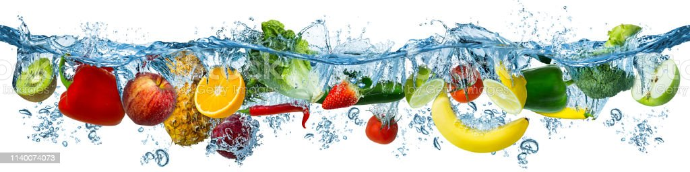
 | Montag | Dienstag | Mittwoch | Donnerstag | Freitag
Vorspeise 1 | Rohkost (Möhren, Gurken, Paprika, Kohlrabi) | Rohkost (Möhren, Gurken, Paprika, Kohlrabi) | Rohkost (Möhren, Gurken, Paprika, Kohlrabi) | Rohkost (Möhren, Gurken, Paprika, Kohlrabi) | Rohkost (Möhren, Gurken, Paprika, Kohlrabi)
Vorspeise 2 | Rotkohl-Salat^{z} (Essig/Öl) | Tomaten-Mozzarella-Salat^{ze} (Essig/Öl) | Gurken-Salat^{z} (Essig/Öl) | Couscous-Salat^{az} (Tomate,Paprika, Essig/Öl) | Möhren-Salat^{z} (Essig/Öl)
Hauptgericht | Spaghetti a Bolognese g | Cevapcici mit Paprikasoße^{gd} | Gnocchi^{b} mit Käse-Soße^{de} | Tortellini (Spinat)^{ab} mit Tomaten-Sahne-Soße^{d} | Linsen-Kokos-Suppe^{dg}
Beilage 1 | Brokkoli | Blumenkohl | Gemüse |  | Mehrkornbrötchen^{a1a2a3j}
Beilage 2 |  | Bio-Vollkornreis
Nachspeise | Frisches Obst | Frisches Obst | Himbeer-Quark^{e} | Zitronen-Joghurt^{e} | Schoko-Quark^{ef2}

1 Farbstoffe | ² Konservierungsstoffe | ³ Antioxidationsmittel | 4 Geschmacksverstärker | 5 Schwefeldioxid | 6 Schwärzungsmittel | 7 Phosphat | 8 Milcheiweiß | 12 Taurin | 13 Phenylalaninquelle | 14 Süßungsmittel
a Glutenhaltiges Getreide – a1 Weizen a2 Roggen a3 Hafer a4 Dinkel | b Eier | c Fisch | d Soja | e Milch (Laktose) - e1 Spuren von Milch | f Schalenfrüchte - f1 Mandeln f2 Haselnüsse f3 Walnüsse |
g Sellerie | h Senf | i Zitrusfrüchte | j Sesamsamen - j1 Spuren von Sesamsamen | k Hülsenfrüchte | L Erdnüsse – L1 Spuren von Erdnüssen | m Korbblütler | n Lupinen
Wir bieten auch Laktose- und Glutenfreies Essen an. Allergiker werden berücksichtigt.

